参考资料

<https://blog.csdn.net/zhoutaopower/article/details/86598839>

TechnicalReference_Os.pdf

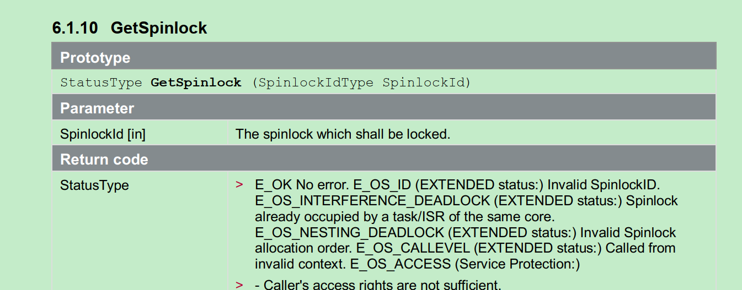

Aurix自旋锁 spinlock举例

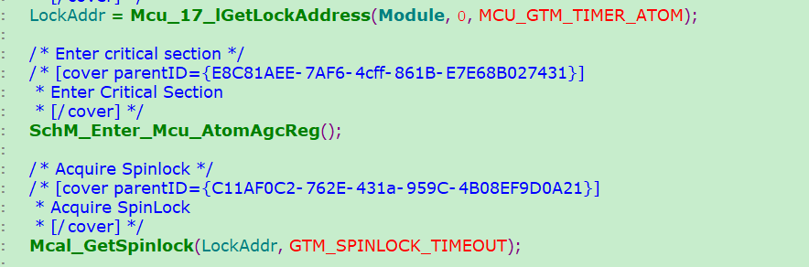



修改自旋锁，主要指令__cmpswapw可在tasking手册里找到

